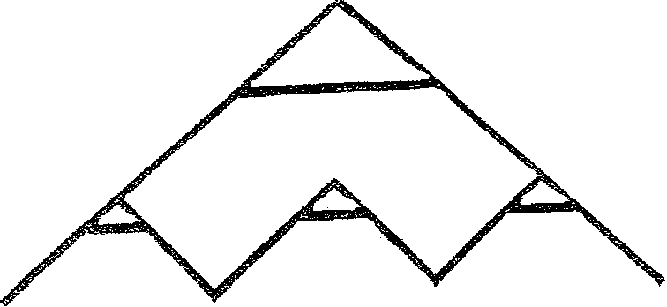
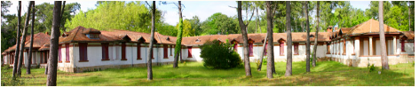 ASSOCIATION DES AMIS DE L’AERIUM D’ARES

A Arès, le 22 janvier 2014

Monsieur le Maire
Hôtel de Ville
33740 Arès

Objet : Rue Wallerstein

Monsieur le Maire,

Madame Sophie Wallerstein a marqué à tout jamais la ville d’Arès par ses réalisations sociales, tout d'abord aux côtés de son mari, puis toute seule après la mort de celui-ci :
- la Maison de Santé, transformée par la suite en maison de retraite ;
- la Bibliothèque Populaire, à l'époque une des premières sur le Bassin d'Arcachon ;
- l’Aérium, sur un terrain de 12 ha, dont une partie a été utilisée pour construire la nouvelle clinique.

Nous avons constaté qu’il n’y avait aucun lieu, aucune rue à son nom sur la commune d'Arès, ce qui nous semble injuste et regrettable.

Nous souhaitons que cet oubli soit réparé, pour honorer la mémoire d'une grande dame. Nous vous demandons de changer la dénomination « rue Paul Wallerstein » en « rue Sophie et Paul Wallerstein », comme nous l'avions évoqué avec vous lors de notre dernière Assemblée Générale.

Dans cette attente, nous vous prions d'agréer, Monsieur le Maire, l'assurance de notre considération distinguée.

Le Président

Christian Darriet

BP 15- 33740 ARES – Tél : 05 56 60 33 65 ; 06 03 36 36 53
www.4a-aerium-ares.com courriel : postmaster@4a-aerium-ares.com

